WGM – Raport 4

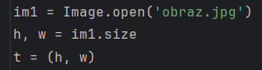
Zad. 1
Wczytanie obrazu i pobranie parametrów rozmiaru:

Obraz wykorzystywany do poniższych operacji (obraz.jpg):
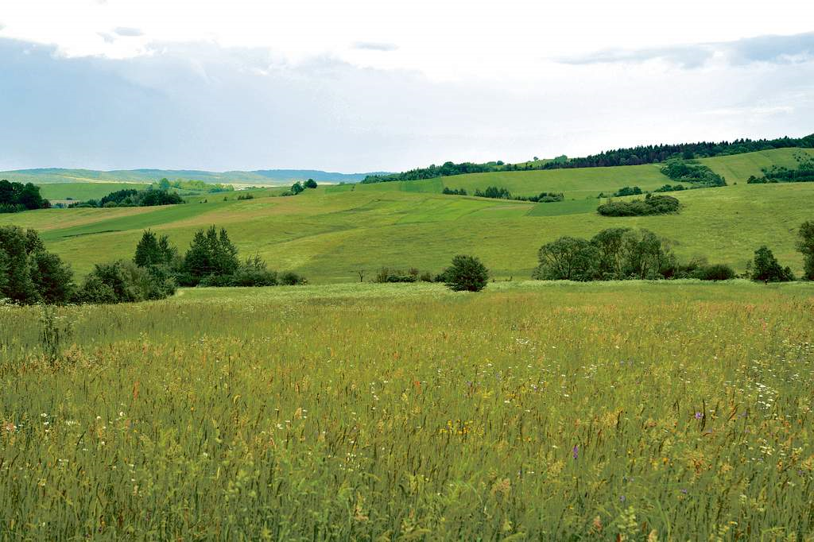

Zad. 2
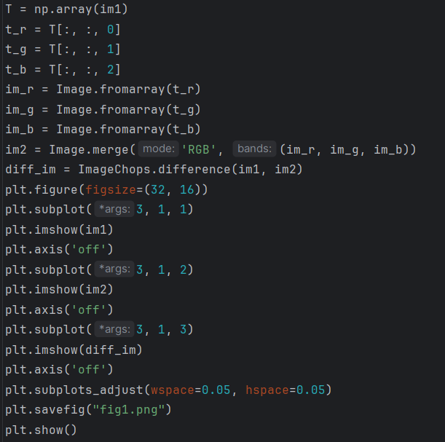

Otrzymana figura z obrazami (fig1.png):
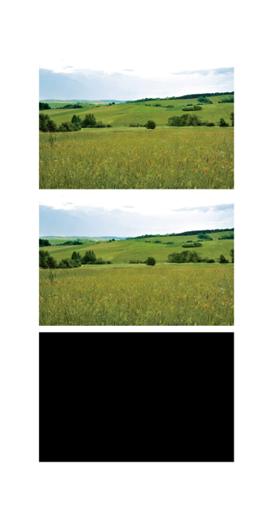

Zad. 3
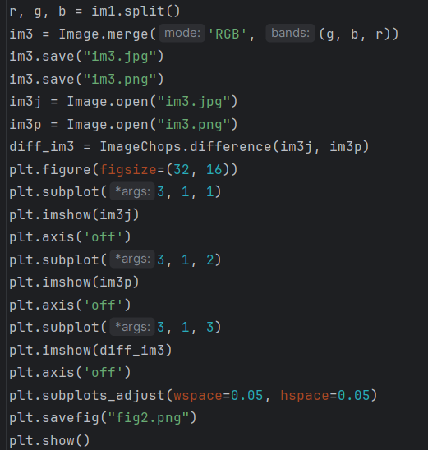

Otrzymana figura z obrazami (fig2.png):
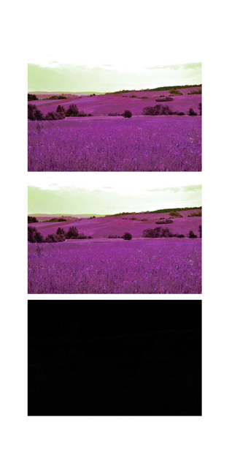
Otrzymaliśmy identyczne obrazy, można to wywnioskować z tego, iż obraz różnicowy jest cały czarny.

Zad. 4
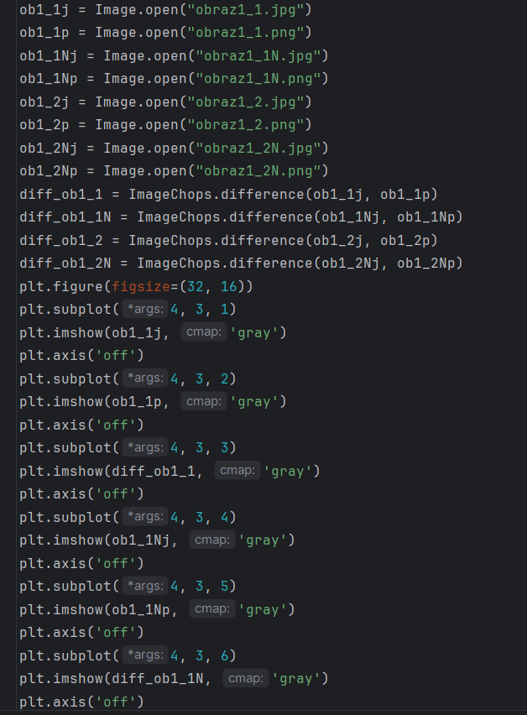
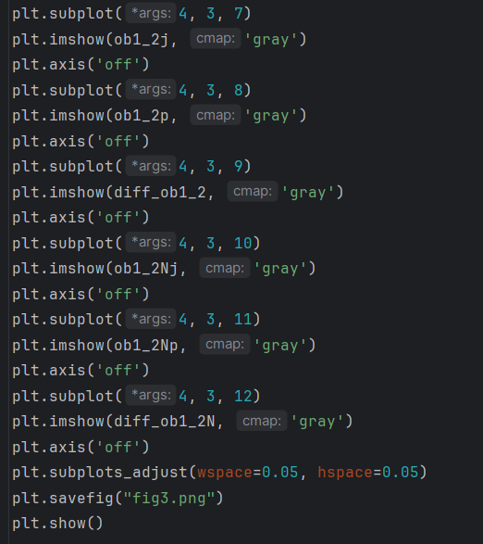

Otrzymana figura z obrazami (fig3.png):

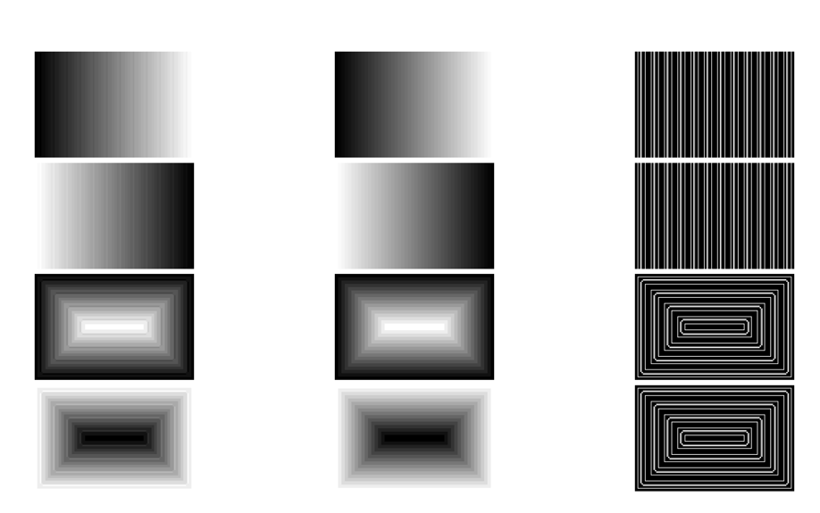

Porównywane obrazy nie są identyczne, gdyż na obrazach różnicowych są widoczne białe linie, które sugerują że w tych miejscach obrazy się różnią.

Zad. 5
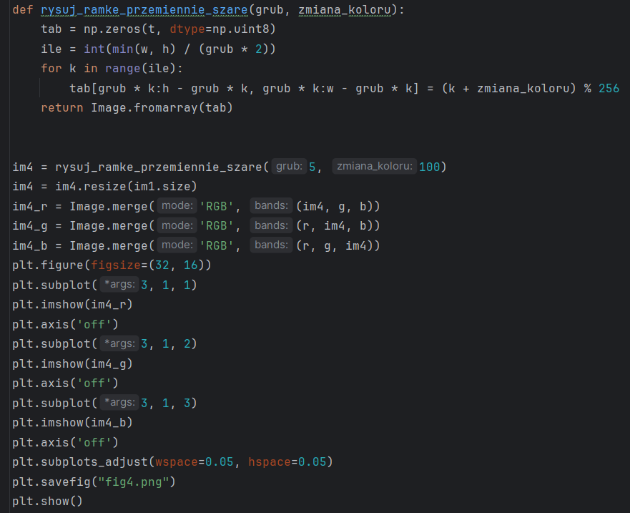

Otrzymana figura z obrazami (fig4.png):
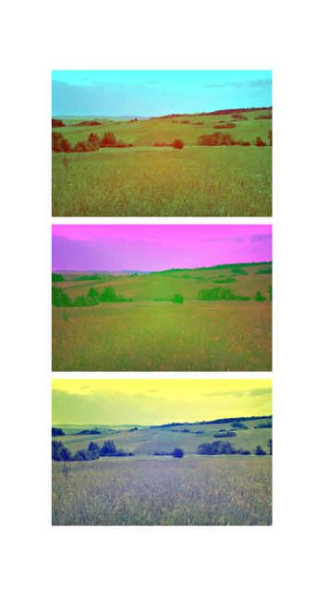

Zad. 6
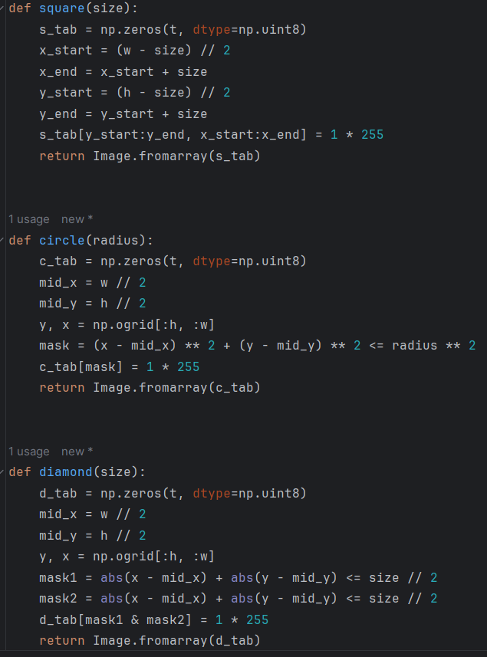
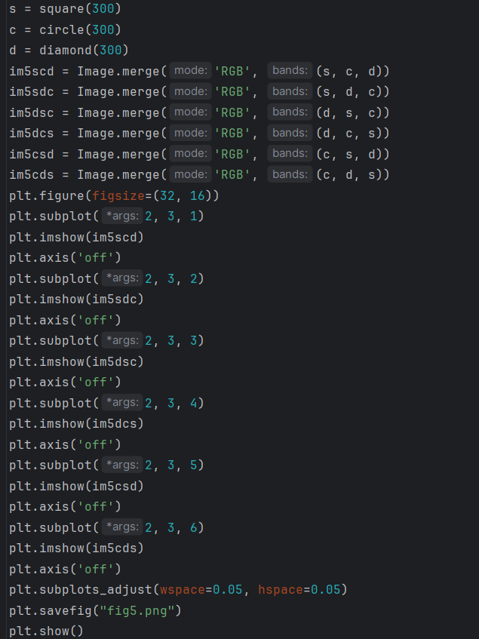

Otrzymana figura z obrazami (fig5.png)
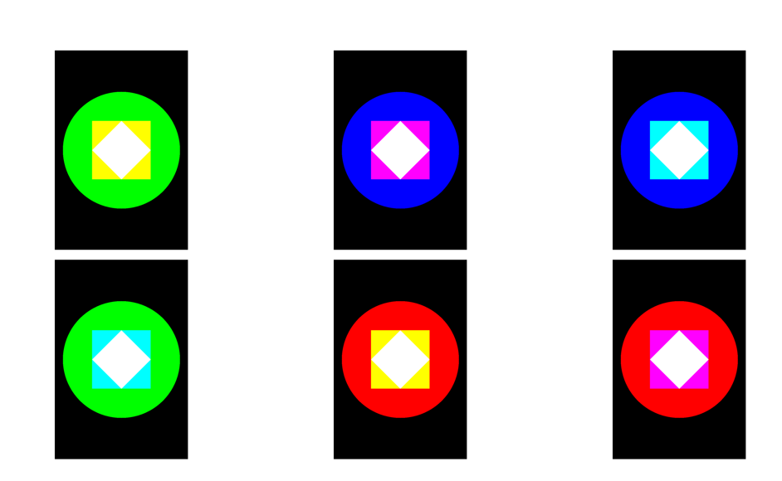
Zad. 7
Aby mieć pewność, że obrazy są identyczne, to można z obrazu różnicowego wyciągnąć tablicę wartości i ją zsumować, jeżeli suma wynosi 0 to obraz różnicowy jest cały czarny, a jeżeli nie to mamy pewność, że gdzieś na obrazie różnicowym widnieje różnica. Warto też przedtem sprawdzić, czy oba obrazy są tych samych rozmiarów i w tym samym trybie.

